Государственного бюджетного общеобразовательного учреждения Самарской области
средней общеобразовательной школы им.А.И.Кузнецова с.Курумоч муниципального
Района Волжский Самарской области структурное подразделение
«Детский сад Белочка»

Периодическое издание.

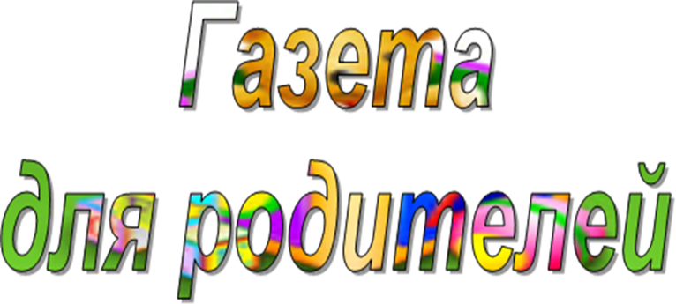

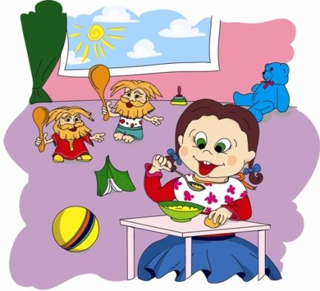
«Будь здоров, малыш!»
Выпуск № 6
Февраль
Ответственны за выпуск: воспитатели Кузнецова Т.А., Ханунова О.В.

«Если у ребёнка нет аппетита»
Каждый родитель мечтает о хорошем аппетите своего ребенка. Многие взрослые представляют себе, что их дети с удовольствием съедают нелюбимые помидоры или морковь, яблоки или огурцы, апельсины или киви – так необходимые для роста и богатые витаминами фрукты и овощи. Но, увы, дети не часто радуют пап и мам желанием съесть все, что родители предлагают. Как же быть? Заставлять? Ругать? Уговаривать? Играть и превратить процесс питания в игру? Да, заставлять и ругать, наверное. Не стоит, ведь такие методы могут укрепить нежелание ребенка есть «живые витамины». А вот попробовать поиграть – можно.
Итак, если ребенок не хочет есть какой-то полезный витаминный продукт, можно поиграть с ним в увлекательную игру, победитель которой получает приз – овощ или фрукт. Например, есть детское лото или домино с различными картинками вместо точек и цифр. Можно найти в старых журналах изображения нужных овощей, фруктов, ягод, вырезать и наклеивать их на косточки домино или карточки лото. Так вы можете играть со своим ребенком в увлекательные игры и одновременно кормить его овощами или фруктами (точно также можно делать карточки и с другими продуктами, хоть котлетой, хоть стаканом молока): выигравший должен обязательно съесть то, что изображено на оставшихся косточках или незакрытых картинках. Причем выигравший взрослый тоже должен соблюсти все условия игры!
Многие могут возразить: почему нелюбимые овощи и фрукты должен съедать выигравший, а не проигравший? Думаю, что каждый ребенок, да и взрослый тоже, любит выигрывать. А все, что полагается победителю, воспринимается как награда, а не наказание. Если ребенок уже наигрался в стандартные лото и домино, можно и самим придумать настольную игру. Например, «Путешествие салатника» или «Путешествие витаминки».
Если умеете рисовать, возьмите лист бумаги и рисуйте, как салатник путешествовал по сказочному столу и собирал овощи для овощного или фрукты для фруктового салата. Можно придумать путешествие какого-то овоща или даже сказочного персонажа по овощным грядкам огорода или фруктовому саду, можно даже отправить героя вашей игры в лес за ягодами, где по условиям придется съедать какие-либо полезные продукты.
Если взрослые вашей семьи не сильны в рисовании, то, взяв готовую настольную игру, можно изменить ее под свои условия с помощью все тех же вырезанных из журналов картинок овощей и фруктов.
Создавать такую новую настольную игру из старой можно и вместе с ребенком, тогда к полезному поеданию витаминов и развивающему эффекту игры прибавятся навыки ручного труда, фантазия ребенка и его творчество!

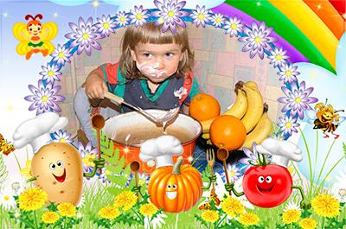
Уважаемые родители!

Вы можете стать соавторами нашей газеты.
Можете предложить тему следующих рубрик, которые вам интересны.
Вы можете принести свои статьи и заметки в нашу газету.

